僕の絵・自分の世界３４
気持ちよく目覚めたときの
自分の世界は夢の中
とてもいい気分 心も健康だ
生きられる 生きるぞ
信じられない 自分を信じている
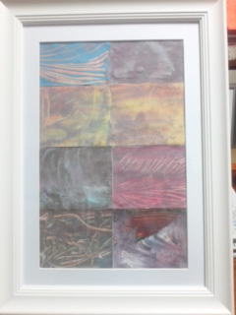みちお・画
「愛した分だけ愛されることを望むのが人間です
しかし（愛する）ことは自分の勝手、と心に言い聞かせておく
謙虚さも大事な気がします」 五木寛之 生きるヒント レッスン１２
六月無礼 愛は言葉ですか？
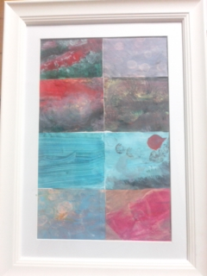みちお・画
愛がことばなら
音楽は世界を繋ぐ 言葉です
新聞は言う
色が音楽のように リズムがある
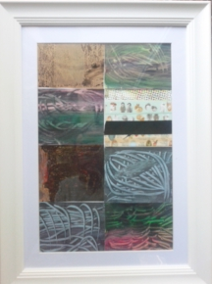みちお・画
自分の世界に入って 自分を知る
自分の心で 色を決める
線を決める 形を決める 影を創ってやすむ
たとえ雨の日でも
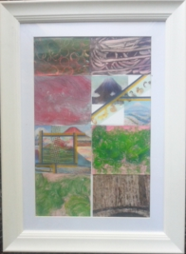みちお・画
色を混ぜるだけで自分の世界観が変わる
不思議だ
容を入れるだけで心が変わる
だから楽しい 明るく振る舞う時に 突然色が変わるだけで
自分の世界が一変する
どう断ろう
自分ができることをすればいい
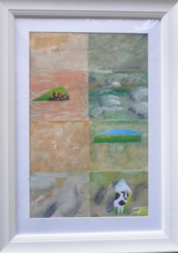みちお・画
同系の色を続ければ心は変わらない
みちお・画
自分の世界に誇りを持って色を付ける
「自分の世界を持っている人は、心豊かでいられる。
追いつめられたり、 切羽詰っても、なんとか切り抜けられる
心の余裕を持てる。 仕事も全力投球であり ながら、
「壺中有天」を持つ人でありたい。」 隆ちゃん曰く

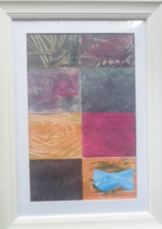みちお・画
この色は心があたたかい時
自然は 雨が降り 蒸し暑くなり 寒くなりも 晴れて 風が吹き
生き方を教えない
みちお・画
一言でいえば自分の世界を楽しんでいる
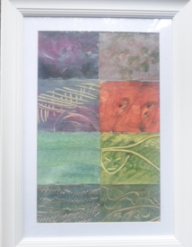みちお・画
だけど 楽しんでいる時は一言とでは語れない
みちお・画
六月が終われば七月になり 自分の世界も きっと夏になる
みちお・画
平成二十九年六月詩日
みちお（七十四歳）

